О. В. Триколенко
УДК 7.032(392) (045)
Вироби у вигляді лінз з гірського кришталю в складі троянського скарбу L як вірогідний атрибут древніх ритуалів запалювання вогню
Національний авіаційний університет
В статті йдеться про вироби з гірського кришталю зі скарбу L, який був знайдений Генріхом Шліманом у Трої. Розглядаються культурологічні аспекти їх використання в давньому Середземномор’ї.

Серед знахідок Генріха Шлімана в Трої дещо виокремлюється зібраний переважно з виробів із самоцвітів скарб L. Він був відкритий у шарі пізніше позначеному як Троя ІІ, що пов’язується з пишною добою розквіту царства. Підбір предметів говорить про певну спеціалізацію. Загальноприйнятою є хронологія з урахуванням якої скарб датують в межах середини-третьої чверті ІІІ тис. до н. е. [7, с. 234]. М. Ю. Трейстер вважає, що він був захований десь близько 2500 р. до н. е.
До скарбу входили, зокрема, багато дзеркально відполірованих виробів з гірського кришталю – „лінз” кат. № 176-216. Їх форма доволі стандартна. Діаметр приблизно 2,4-2,5 см, висота 0,75-0,85 см [7, с. 227] (рис. 1) [6, с. 158]. Вважають, що знахідки плоско-опуклих лінз із гірського кришталю слід пов’язувати з ювелірною справою. Велика лінза кат. № 229, котра дає приблизно подвійне збільшення, найбільш вірогідно використовувалася в якості збільшувального скла [6, с. 175], [7, с. 235].
Незрозумілою залишається велика лінза з круглим отвором посередині кат. № 230 [6, с. 176], якій до того ж є аналогії серед древніх виробів з бурштину.
Проте, завдяки природним властивостям гірського кришталю, численні однотипні лінзи могли слугувати й у більш широкій сфері. На думку геолога, мінералога В. А. Нестеровського, крім того що вони могли використовуватися як деталі простих оптичних приладів, їх можна було застосовувати, зокрема, для пропалювання. За його ж словами, лінзи, очевидно, виготовляли по багато штук. Так, більшість лінз скарбу однакового діаметру, і, вірогідно були зроблені з одного розпиленого поперек монокристала.
Таке припущення дозволяє гадати, що подібні вироби з гірського кришталю були дуже потрібні й за їх допомогою могли просто розпалювати вогонь. На Півострові Мала Азія, зокрема, в Північно-Східному Лазистані (Троада) – гірський волого-субтропічний ландшафт; у сусідній Північно-Західній Егейській та Південній Анатолії й прилеглих районах домінують гірсько-середземноморські риси ландшафту, – а отже тут скрізь багато яскравих сонячних днів на рік. Можливість розпалити багаття сфокусувавши сонячний промінь була б безцінною в умовах походів, на кораблях.
Запалювання вогню у древні часи вважалося священним, навіть жертовним, що відображене, зокрема, в міфі про Прометея, або дарувальним актом. Майже не викликає сумнівів розпалювання вогню через лінзу опівдні в день літнього сонцестояння під час проведення ритуалів, що й у наш час відтворюють представники традиційних європейських вірувань.
Схоже, що всі предмети скарбу L пов’язані з символікою Неба, Сонця. У давньогрецькій міфоритуальній традиції з метеоритами ототожнюються palta – «предмети, що впали з небес». Роберт Грейвс пише, що попервах метеорити, як єдині справжні palta, сприймалися як блискавки, котрі вдаряли у дерева. [3, с. 467]. З palta та розпалюванням ритуального вогню, напевне, пов’язана поява деяких храмових споруд з отвором в даху. Збереглися відомості про давньогрецькі, зокрема й троянський, храми з отвором в даху [3, с. 467]. Пізнім відлунням таких культових споруд є навіть римський Пантеон.
Символіка Сонця виражена у різних мегалітичних спорудах, що, напевне, були пов’язані з ритуалами запалювання – народження, дарування небесами – вогню. Останніми роками по всій Центральній Європі: на півдні Моравії, в Богемії, на південному заході Словакії, північному сході Угорщини, півдні Польщі, в Баварії, Саксонії й Саксонії-Анхальт, у федеральній землі Нижня Австрія відкрито більше трьох сотен древніх пам’яток монументальної архітектури. На всій цій території в центрі поселення люди споруджували округлі частоколи, оточували їх кільцевими ровами, палісадами й земляними валами. Одна з самих давніх таких споруд була зведена у Шлеці близько 4800 р. до н. е., а найдревнішою з відкритих вважається споруда у містечку Гозек, в Саксонії. Її датують приблизно 5000-4900 рр. до н. е. Всі вони чимось нагадують Стоунхендж (рис. 2) та позначають певні астрономічні точки, в тому числі зимове і літнє сонцестояння, весняне й осіннє рівнодення [2, с. 47-55]. Відомі подібні споруди і на території України. Важливим відкриттям стало те, що британські археологи Тоні Трюман і Алістер Карті, досліджуючи за допомогою лазерного сканера мегаліти Стоунхенджа, розгледіли на трьох з них характерні зображення сокир, невидимі неозброєним оком. Племена, які населяли Англію, почали використовувати подібні після 1800 р. до н. е. Зв’язок зі зброєю, зображення зброї на мегалітах, пов’язує цю пам’ятку з монументальною енеолітичною скульптурою Північного Причорномор’я.
Винятково цікавою є споруда-ротонда з променями на Старокиївській горі, в якій, найвірогідніше, можна вбачати наслідування древнім слов’янським та протослов’янським традиціям. З таких передуючих культи домашнього вогнища виражені в пам’ятках трипільської культури, дотичної до середземноморських.
Культові дії, пов’язані з вогнем, Сонцем, вогнем, дарованим Сонцем могли відбуватися у приміщеннях типу «мегарон», характерних для середземноморського регіону. За звичай це досить велике приміщення з вогнищем посередині та отвором у даху над ним, перекриття часто підтримувалося стовпами. Такі характеристики свідчать, що він призначався для зібрань правителя з його оточенням. Вперше розвинена форма мегарона зустрілася в піздньонеолітичному поселенні в Діміні. На його культове призначення вказують залишки простого вівтаря на площі перед спорудою В Сескло був знайдений мегарон більшого розміру. Відкрито й кілька мегаронів у різних шарах Трої [5, с. 23,24, 28-30].
Схематично цей тип споруди впізнається як у таких видатних пам’ятках як Софійські собори в Константинополі та Києві (рис. 3), так і в дуже віддалених етнографічних паралелях (рис. 4), що, проте, певно можуть дати уявлення про найпростіший найдревніший тип та його витоки.
Для реконструкції «троянської проблеми» Л. І. Акімова залучає античну міфоритуальну традицію – той комплекс міфів та ритуалів, який у давнину пов’язувався з Троєю. І хоча міфоритуал принципово позаісторичний, його вивчення дозволяє, зокрема, побачити виключно важливі культурні чинники, «оскільки історія в давнину не мислилася лінійно-хронологічно, але завжди містила у собі зерно космогенезу, вибудовуючись як космологічний феномен».
Важливе місце займають, зокрема, теми, пов’язані з космогонічною та солярною символікою. Знак визначив сакральний центр майбутньої Трої, від якого потім проводили коло – стіну фортеці. Семантика імен Геліос, Гелен (троянський царевич, який претендував на її руку після смерті Паріса), Гелла, Єлена – богиня сонця (її епітет – «золота»), яка мала особливе значення для греків, споконвічне ім’я яких було похідним від її – Еллада. [1, с. 243-244, 246, 269].
Л. І. Акімова наголошує, що «географічно міфоритуальні події, що відбувалися у троянському світі, уводять за межі греко-малоазійського круга». Вони окреслюють територію, позначену Тавридою або Тавро-Скіфією, західним Понтом, Колхідою, Кавказом і Гіперборейською країною. Очевидно, слов’яни мали прабатьківщину на тій північній території, яка стала центром створення майбутньої «історії Трої». А також привертає увагу до грандіозної, виключної за формою, смислом і функцією пам’ятки – Кам’яної Могили під Мелітополем, у Приазов’ї. Це святилище, безпрецедентний кам’яний архів міг бути центром іррадіації різних етно-культурних гілок, які пішли потім на території майбутніх Шумеру, Єгипту, Греції, Італії [1, с. 269-270].
Саме в Егеїді та в Месопотамії було знайдено досить немало кришталевих лінз (Каносський палац на Криті, печера Ідеон, лінза з Ассирії, приблизно 900-700 рр. до н. е., знайдена під час розкопок палацу Німруд) та ін. В символіці цього великого регіону утвердилися знаки Сонця, що біжить небосхилом.
Відомі зображення знаків Сонця – сварг на пряслицях слов’ян (VІ-VІІ ст.) [4, с. 655]. Древні сонячні культи поширилися дуже далеко на Північ, куди відбувалися міграції.
На вищому рівні в усіх таких зображеннях проглядається символіка центричності, обертання, життєдайності руху Сонця. Складається враження, що древні розуміли важливі принципи світобудови. Зокрема, давньоєгипетський ієрогліф Хепра (скарабей), яким зображували світанкове Сонце, має зміст обертання; а сам ієрогліф Сонце часто зображували з крапкою в центрі, що найвірогідніше позначає ядро зірки. З символікою обертання могли пов’язувати пряслиця. Асоціації з містом-ейдолоном вбачаються також у таких спорудах як поховальний круг Мікен, курганні комплекси.
До символіки центричності, влади долучився один з найзагадковіших архетипів, зашифрованих у троянській міфології й конкретно переданий у вигляді зображення коня – «троянський кінь».
Список літератури:
- Акимова Л. И. Троянский мир в античной мифоритуальной традиции. с. 241-270. Сокровища Трои из раскопок Генриха Шлимана. Каталог выставки. Москва. ГМИИ им. А. С. Пушкина. – Леонардо Арте. – 1996 г. 300 с.
- Волков А. Стоунхенджи каменного века. с. 47-55. Знание-сила №11 (965) 2007 г. 128 с.
- Грейвс Роберт. Мифы Древней Греции. Москва. «Прогресс». – 1992 г. 624 с.
- Історія української культури. У 5 томах. Історія культури давнього населення України. 1 том. НАН України. «Наукова думка». Київ. – 2001. 1136 с.
- Сидорова Н. А. Искусство Эгейского мира. Москва. Искусство. 1972 г. 228 с.
- Сокровища Трои из раскопок Генриха Шлимана. Каталог выставки. Москва. ГМИИ им. А. С. Пушкина. – Леонардо Арте. – 1996 г. 300 с. – С. 25-195.
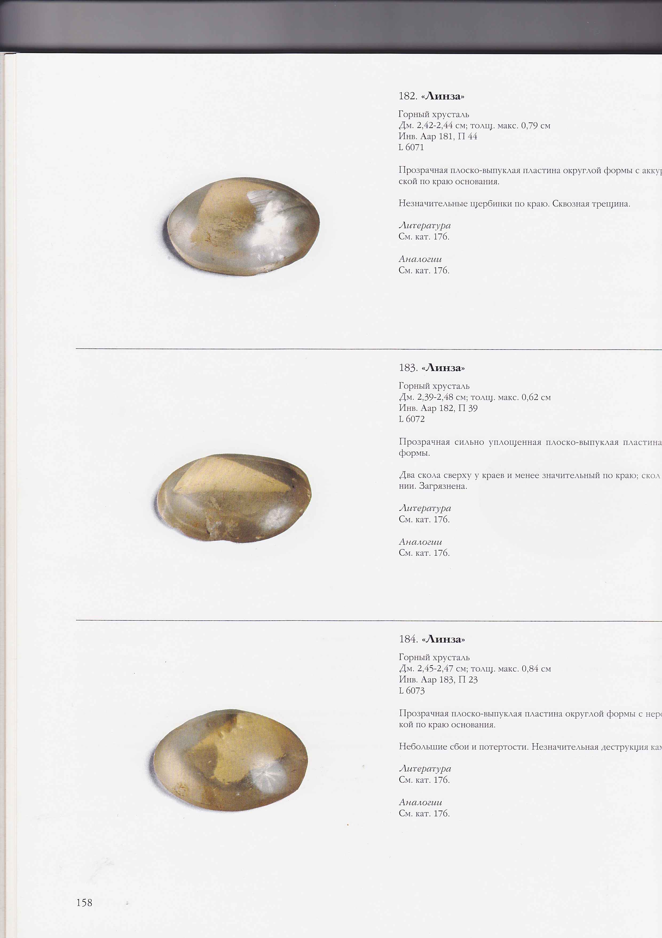
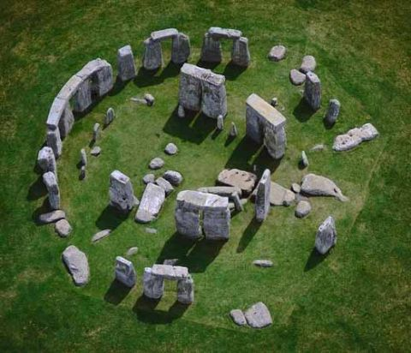
- Трейстер М. Ю. Троянские клады: (атрибуции, хронология, исторический контекст). с. 197-240. Сокровища Трои из раскопок Генриха Шлимана. Каталог выставки. Москва. ГМИИ им. А. С. Пушкина. – Леонардо Арте. – 1996 г. 300 с.
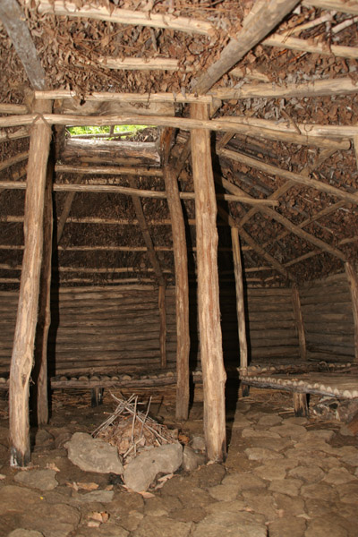
1 2
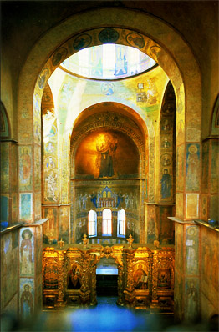
3 4
1. лінза з троянського скарбу L. 2. Стоунхендж http://www.baby.ru/community/view/125878/forum/post/25947104/ 3. інтер’єр Софійського собору в Києві http://100travels.com.ua/sofijskij-sobor/. 4. Сікачі-Алян. Музейна реконструкція житла 7-5 тис. до н. е. http://dkphoto.livejournal.com/14502.html

